[Ordnung: 11]

[Location: 08]

[nicht erhalten / Adresse heute: Willi-Bleicher-Straße 20 / historisch: Kanzleistraße]

Hegel: Schulfreunde II

*[Slot/Bild 1]*

An dieser Stelle stand einst das stattliche, 1932 abgebrochene Elternhaus von Hegels Schulfreund August Hauff. Hauff stammte aus angesehener Stuttgarter Familie und war mit den Hegels entfernt verwandt. Der spätere Jurist war „eine gewinnende Erscheinung von feiner Intelligenz und weltmännischer Bildung“. Es war Hauff, der Hegel nach Abschluss des Studiums 1793 seine erste Hofmeisterstelle in der Schweiz vermittelte.

*[Slot/Bild 2]*

Wie viele damals träumte Hauff von einer süddeutschen Republik. Seiner konspirativen Kontakte wegen wurde er später auch verhaftet und monatelang auf dem Hohenasperg arretiert.

*[Slot/Bild 2]*

Der mit einer Freundin von Hegels Schwester, verheiratete August war außerdem der Vater des Dichters Wilhelm Hauff. Dem großelterlichen Haus und Garten hier in der ehemaligen Kanzleistraße setzte dieser in seiner – nicht unproblematischen – Novelle „Jud Süß“ (1827) ein literarisches Denkmal.

Slots/Bilder:

1. aktuelles Foto



StadtPalais – Museum für Stuttgart / Foto: Yannick Stechmeyer-Emden

1. historisches Foto

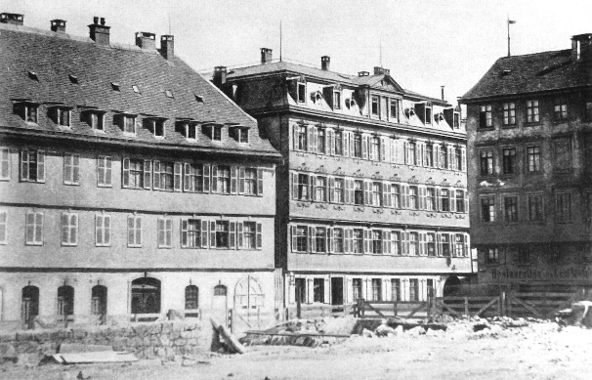

Kanzleistraße 1889.

Archiv Wais / aus: G. Wais, Stuttgart vor der Zerstörung, 1959

[Wais, …vor der Zerstörung, Nr. 104]

1. historisches Foto

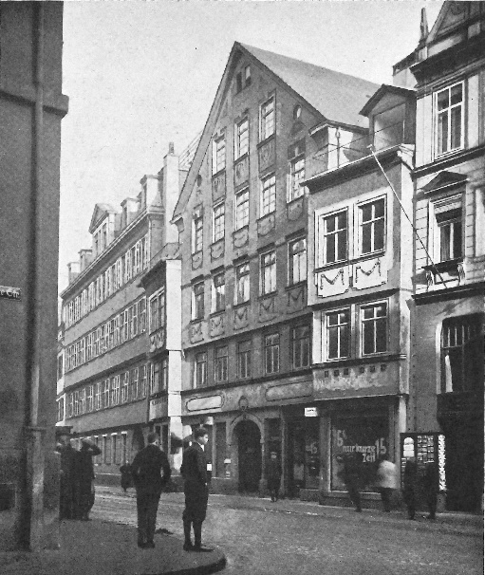

Kanzleistraße vor 1932.

aus: G. Wais, Alt-Stuttgarts Bauten im Bild, 1951

[Wais, … Bauten, 310